Eindopdracht 20010/ 2011 | Proeve:Blooming Business, Allround Business Business
Vorm en compositieleer | Klas b43/ b44
Onderdeel 1: foto-verwerkingsboek | P.Kramer

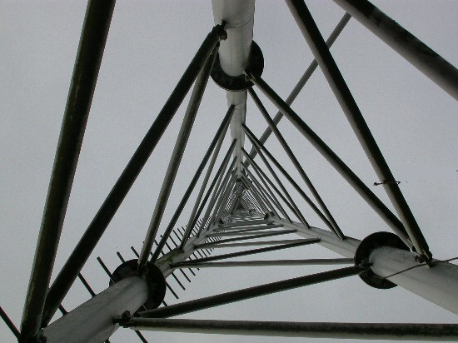
Onderdeel 1
Onderdeel 1 is een foto-verwerkingsboek.
Deze opdracht gaat over de vormconcepten die jullie onder andere in de eindopdracht moeten verwerken.
Binnen de vorm en compositieleer is waarnemen, zien en kijken een onmisbaar gegeven.
Bij het ontwerpen van je eindopdracht moet je gebruik maken van een aantal vormconcepten. Om van deze vormconcepten een goed beeld te krijgen gaan we een foto-verwerkingsboek maken. We maken een selectie uit het totale lespakket van vorm en compositieleer en beperken ons tot de volgende onderdelen:

Onderwerp | Aantal
- Lijn | 10
- Vlak | 10
- Vorm naar ontstaan | 10
- Ritme | 5
- Textuur | 10
- Thema | 8

Deze onderdelen gaan we vastleggen met een digitale camera. Al deze foto’s binden we samen in een boek het zogenaamde ‘verwerkingsboek’.
Dit verwerkingsboek gaan we op een originele manier vormgeven. Het moet een mooi naslagwerk worden.
We zullen ook tijdens de lessen samen op pad gaan met de camera.

Lees het geheel goed door en maak vast een start met goed en bewust om je heen te kijken en…. als je durft maak alvast wat foto’s.

Lijn:  - Golvend  - Rechte hoeken  - Scherpe hoeken  - Beweging/ snelheid  - Vlak creërend  - Lijncontrasten  - Lijnrepetering  - Gevoelsmatige werking  - Rustgevend lijnenspel  - Aandacht opeisend  - Ruimtelijke werking |  | Ritme:  - Ritme met gelijke vormen en intervallen  - Ritme met verschillende vormen en intervallen  - Ritme met accent punten  - Ritme aangegeven in kleur  - Twee door elkaar doorlopende ritmen  - Ritme met verschillende vormen in hoogte en breedte  - Voorbeeld van één ritme op drie verschillende achtergronden
Vlak:  - Vlak met meetkundige begrenzing  - Vlak met willekeurige begrenzing  - Contrast lijn/ figuurwerking  - Verschijningsvorm, driehoek, cirkel, vierkant  - Afgeleide van een, vierkant, cirkel, driehoek  - Deformatie van een, driehoek, cirkel, vierkant  - Staande, driehoek, cirkel, vierkant  - Liggende, driehoek, cirkel, vierkant  - Compositie van passiviteit op het vlak  - Compositie van spanning op het vlak |  | Thema: Textiele werkvorm  - Verbinden  - Kracht  - Illusie  - Groeien  - Spanning  - Compact  - Speels  - Ritmisch  - Recycling  - Doorboren  - Spiegelen  - Ruimte innemend  - Ruimte scheppend  - Overlopend  - Contrast
Vorm naar ontstaan:  - Vouwen  - Scheuren  - Breken  - Kreuken  - Frommelen  - Winden  - Wikkelen  - Stapelen  - Buigen  - Plooien  - Spannen  - Inpakken  - Binden  - knopen  - Strooien |  | Textuur/ structuur  Vijf texturen:  - Pluizig  - Stekelig  - Plakkerig  - Stroef  - Glad  - Spiegelend  - Glanzend  Vijf structuren:  - Verbinding  - Stapeling  - Verweving  - Doorboring  - Klemmend

